D’ALESIA AU CHRISTIANISME

Par Jean-Claude BONNOT

PRELUDE /

« CRAIGNEZ L’HOMME D’UN SEUL LIVRE ! »
" Timete hominen unius libri" Saint Thomas d'Aquin
Si en introduction, j’en arrive à prendre la citation d’un éminent docteur de l’Eglise, ce n’est pas pour le parodier ou même encenser la Bible (à laquelle selon ses pairs il faisait allusion) mais pour afficher l’esprit auquel il se réfère -cette unicité de sujet conduite par une redoutable cohérence- au risque de passer de nos jours pour un fanatique !
Un lettré mystique comme Saint Thomas d’Aquin, exprimait plutôt une idée subliminale et bienveillante.. Comme Proudhon, pourtant grand économiste socialiste aussi le soulignait « Nul poète d'un ordre élevé ne saurait être double, incarner en sa personne deux époques, deux principes. Le vrai poète est l'homme d'une idée, homo unius libre. »
Voici donc par quelle optique je prétends inscrire mon livre, justifiant de fait ce qu’il m’a fallu surmonter et reconnaître d’ajout en ajout, sans réfuter l’implant de départ, initié sous forme de roman historique en 1996, « le Mystère des Mandoubiens… habitants d’ Alesia » récit qui matérialise en quelque sorte la « vérité d’une religion à Mystère » à l’origine de notre civilisation. Ancien Testament avant l’heure dont la trame met en scène des navigateurs phéniciens remontant la voie rhodanienne, puis le Doubs, jusqu’à Alesia (cité conquise par les romains en 52 av JC) , jouxtant le Saint des saints de la gaule celtique. A savoir une caverne - ancien temple solaire- où aurait été déposé le Graal, soit le « principe-substance » de notre civilisation. Intrigue aux effets récurrents, mais traitée en ce qui me concerne à partir de véritables découvertes archéologiques, n’ayant pas droit de cité parmi les historiens ayant avis autorisés sur le sujet *
* A elle seule ce genre d’insinuation pourrait me discréditer. Il est vrai que si je détenais des documents ou objets archéologiques capables de défrayer la chronique, je ne me serais pas privé de les exhiber. Toutefois à l’instar de mes propos présents, les découvertes autant fortuites qu’intentionnelles que j’ai été amené à faire, ne laissent aucun doute sur l’existence passée d’un sanctuaire antique de la plus haute importance ; celui-ci étant ignoré et dénigré en raison de l’escamotage d’Alesia .
Cet ouvrage se voulant surtout vulgarisateur, destiné au grand public. Je renvoie donc les lecteurs à diverses publications de mes blogs. J’y décris ce fameux sanctuaire où j’ai prospecté.. suite aux indications éparses de fouilleurs plus ou moins reconnus comme « qualifiés ». J’affiche mes dernières découvertes de plusieurs dizaines de monnaies gauloises antérieures à la conquête romaine… A ce jour malgré nos publications, aucune réactions officielle des milieux archéologiques ! Dommage qu’un tel site ne soit pas répertorié et puisse servir aux chercheurs.
Est-ce les évènements qui font les hommes ou les hommes qui font les évènements ? Etre ou ne pas être ? …Le mieux pour nous éclairer reste de s’en tenir aux faits et ici en l’occurrence l’objet de cet ouvrage, soit les conséquences de la prise d’Alésia préfigurant l’an 0, c’est-à-dire la naissance de Jésus-Christ. Il fallait bien un début : la nécessité fait loi !
Mais qu’est-ce que la nécessité de nos jours ? L’homme ne vivant pas que de pain, même s’il s’en défend, sa nourriture est surtout spirituelle, et de fait commencer par trouver sens à l’existence. Seulement, pour y parvenir les êtres ont besoin de guides, de transmissions structurantes, au risque de s’égarer et d’être distraits en chemin. C’est pourquoi une institution comme l’église s’édifia sur les briques primaires de notre civilisation. Elle s’en appropria les fondements sous forme de « d’Ancien puis Nouveau Testament » moyen logique de procéder. D’autres religions s’en tiennent à une voie mythique ou inspirée en se référant à un être d’éveil ou un dieu tutélaire. Puis, tôt ou tard, pour être pérenne, l’institution doit aboutir à une synthèse retranscrite en prose ou versifiée dans un livre qui résiste au temps. En Occident, nous avons (entre autres) la Bible et en Orient le Sutra du Lotus. Ouvrages littéraires que je mets souvent en parallèle pour consolider mon propos et en extraire le substrat de la formation de notre civilisation. Et par là même mettre en évidence certains évènements qui obscurcissent la vérité historique… « Détails capitaux » comme l’entité et la disparition d’Alesia qui, comme nous le verrons nuisent à l’avènement de la paix mondiale basée sur la reconnaissance d’un Droit fondamental enfin reconnu par tous.
En vue donc d’un tel processus salvateur, il faut d’office considérer le Christianisme comme une religion scientifique et politique au service de l’état ! Créée par les Romains, sous l’empereur Constantin au concile de Nicée en 325 après J-C. Certes , il a fallu attendre la loi française de séparation de l’Eglise et de l’Etat en 1905 pour reconnaitre implicitement cette collusion et co-existence. Napoléon censé être le pourvoyeur de la révolution a eu besoin de querir le Pape pour son couronnement. Pour autant, n’est-ce pas le moyen le plus adéquat, une spiritualité éclairante alliée au matérialisme le plus élémentaire ? Ce moyen n’est-il pas après tout une finalité ? N’est-ce pas ce que les chantres de la démocratie ne cessent de répéter ?
Toujours est-il que nos institutions politico-religieuses et judiciaires se sont greffées sur le postulat d’un être providentiel : fils de Dieu ou fils de l’homme dont l’apparition matérialise en quelque sorte notre propre existence. Même si d’autres cultures se basent sur un autre événement structurant, nous sommes tous reliés au même tronc et puisons nos ressources sur la terre mère… ayant tous le même soleil.
Toutefois, si j’ai jugé cette digression dès le début comme nécessaire, c’est pour mieux introduire l’importance du sujet, et comme je tiens à me montrer pragmatique, je prends encore en exemple Napoléon qui disait « Dieu nous ne savons pas si il existe …mais la religion, Elle, elle existe. C’est un fait ! »

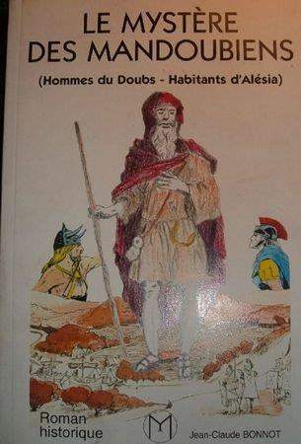

Le fil d’Ariane Alesia

Il se trouve que je pense en avoir redécouvert les fondements historiques, et ce en vertu du sens premier donné au terme : religion, voulant dire : relier ! Pour ce faire au moyen d’un mythe fondateur, inscrit par la suite dans un livre (la Bible) et devant déboucher fatalement sur le « Code Civil ». J’en démontre ici même la récupération par le biais de l’escamotage de la localisation d’Alésia où le monde celtique bascula en 52 avant J-C sous le joug Romain. Nous en sommes encore là !
Pour ce qui est de cette affaire, même si je m’inscris parmi les nombreux opposants de la thèse officielle qui fixe par décret de Napoléon III la fameuse bataille d’Alesia (symbole de la résistance française vis-à-vis de l’occupant) à Alise Ste Reine en Bourgogne, J’ai dû modifier mon propos suite au contact inattendu d’un prêtre - se disant ancien bibliothécaire au Vatican- qui m’a fait prendre conscience de la véracité de mes insinuations sur le « sanctuaire des gaules » où aurait été élaborée notre civilisation. En effet, à priori, sur le thème initialement prévu, chacun pourrait s’attendre à une énième tentative de révision de l’histoire, voire même s’égarer sur des détails archéologiques fastidieux… sans compter les rebondissements d’une polémique où historiens et amateurs plus ou moins éclairés s’entre déchirent. Pourtant, malgré moi, en suivant le fil d’Ariane, j’en suis arrivé à comprendre, la cause originelle de l’inconcevable disparition de cette cité, autrefois métropole religieuse, où des dizaines de tribus en armes ont convergé pour se rendre à son secours.
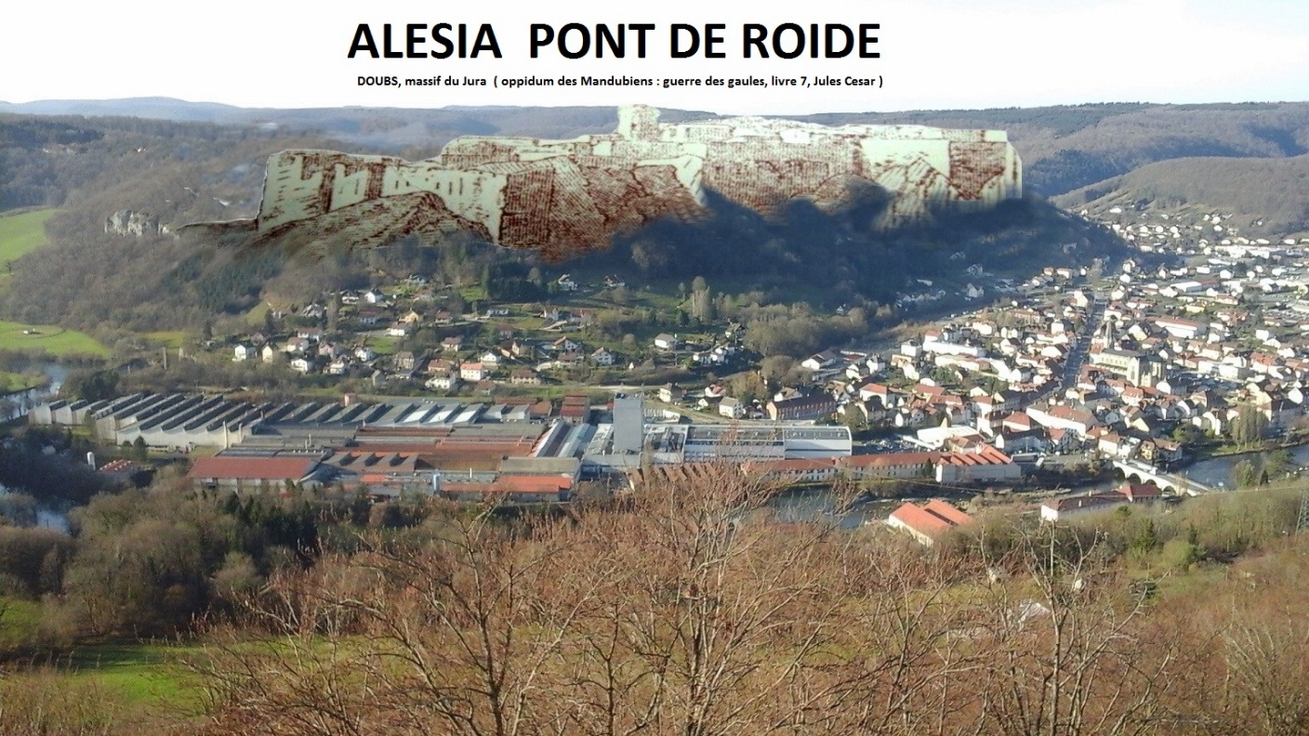
Voici un succinct photomontage reproduisant l’abandon des oppida et l’urbanisation qui s’ensuivit dans les vallées voici deux millénaires.
Un tel évènement pourtant fut un véritable changement de paradigme. En effet, avec la Paix Romaine (Pax Romana) s’instaura la fin des oppidas. Les gaulois abandonnèrent les habitats positionnés pour des raisons de sécurité et d’hégémonie sur des promontoires et s’en furent habiter les fonds de vallées en domestiquant les cours d’eaux. Ce qui bouleversa complètement le paysage, tant terrestre que politico-religieux. Alésia (ainsi que d’autres localités) fût même démantelée pour être reconstruite quelques kms en aval et rebaptisée Epomanduodurum (Mandeure aujourd’hui). Le terreau était donc en formation pour accueillir la Nouvelle Loi, d’autant que les prêtres du collège de cette cité autrefois sacrée, dépositaires d’une religion universelle ont continué d’exercer leur ministère en collaborant avec les romains… César fût même divinisé CAESA DIVI. C’est ainsi qu’apparut l’époque en référence à la naissance de Jésus Christ, bien plus tard par le calendrier Julien, soit pour ma part, le : « complot fondamental de l’an 0 » !
Voilà, le mot « complot » est lâché aussi, avant de continuer et d’en arriver à l’élément capital de ce nouvel exposé, je dois tenter d’éviter le discrédit induit par la thèse de la « théorie du complot » qui est devenue par son dénigrement l’arme fatale très à la mode pour « noyer le poisson » même inconsciemment. Donc, je tiens à désamorcer aussitôt cette disposition démagogue pour justifier ma défiance vis-à-vis du Sionisme, que j’assimile plus volontiers à la nécessité d’un postulat qu’à un complot. Même si nos conventions modernes assimilent ce courant extrémiste au nationalisme juif de Theodore Herzl qui pris son essor au début du XX e siècle. Donc en vertu de ce qui suit, on pourrait volontiers inclure dans le Sionisme, toutes les religions du Livre, soit la Bible dont toutes les correspondances mènent au Mont de Sion à Jérusalem ; y compris les tenants d’une « Sainte Laïcité » encensée au-delà de ses aspirations légitimes.
Fort, désormais de ce genre de considération - n’étant, à n’en point douter pas le seul- je pourrais me considérer comme occupé à reconstruire, soit immiscer un Troisième Testament… Gageons sans trop se tromper qu’un collège d’érudits s’en chargera, investi par les autorités au moment où celles-ci auront jugé opportun l’utilisation du phénomène religieux … en réunissant un nouveau concile ou des états généraux.
Nous n’en sommes pas encore là, mais il est permis de penser à cette suite logique car nous ne pouvons pas nous passer de religion. N’en déplaise à certains ayant tendance à prendre la laïcité pour une finalité. Mais qui dit « reconstruire « induit aussi « détruire » même malgré soi.
Sur ce, après ce nécessaire récapitulatif positionnant le sujet, j’en arrive à l’élément capital qui motive et justifie cette réédition. J’ajouterai encore, vous engager désormais sereinement sur ce chemin de traverse qui m’a finalement permis d’approcher l’essentiel. Et simultanément, vous délivrer un message optimiste pour l’avenir.
L’élément capital auquel je fais allusion relève de l’archéologie spéculative. Il s’agit du Saint Suaire de Turin. En fait -d’anachronique et incongru de prime abord- vis-à-vis de la localisation d’Alesia, cette « Relique des Reliques » est devenue incontournable pour qui s’intéresse aux mystères essentiels de l’histoire de l’humanité. Résistant même à l’analyse des scientistes les plus acerbes…. ce qui évidement, comme tout Mystère engendre les mythes. Qu’importe, si j’inscris désormais cet « artifice » comme essentiel à comprendre la nature même et l’entité d’Alesia des mandubiens, ancienne métropole religieuse, c’est que sa présence est signalée dans le fief même où se trouve cette « caverne-sanctuaire » soit à quelques kms de l’endroit où je situe Alesia, à St Hippolyte sur Doubs… nommé « Altare » encore au Xe siècle .
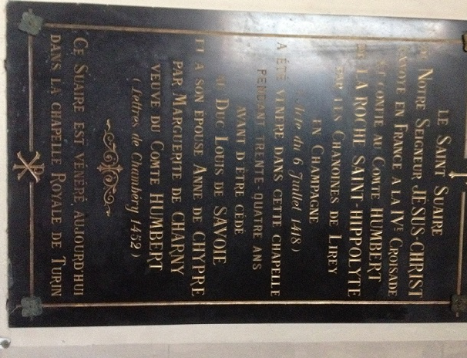
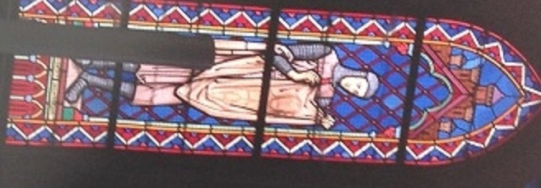
Plaque commémorative et vitrail de l’Eglise des Ursulines à St Hippolyte
http://www.ville-saint-hippolyte.fr/fr/information/55965/eglise

« Le Suaire de Turin, Jean-Baptiste et les mandéens »

Chacun pourra se documenter dans multiples supports sur cette relique, comme ici sur Wikipédia :
« Le suaire de Turin, ou linceul de Turin, est un drap de lin jauni de 4,42 mètres de long sur 1,13 mètre de large montrant l'image-empreinte très floue (de face et de dos) d'un homme présentant les traces de blessures correspondant à un crucifiement. La représentation figurant certains détails de la Crucifixion de Jésus de Nazareth décrite dans les évangiles canoniques est l'objet de piété populaire et est considérée par l'Église catholique comme une icône. Certains croyants la vénèrent comme une relique insigne, le « Saint-Suaire »

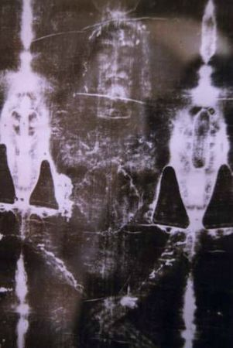
Ci-dessus, une photographie en négatif du suaire détenu à Turin, relique, qui pour moi est celle d’un « fac- similé » ! ou plutôt un « faux vrai » … En effet, d’emblée je vous annonce ma position en fonction d’arguments reposants surtout sur ma logique d’interprétation, elle-même provenant de connaissances historiques que je m’applique à dérouler tout au long de ces pages. L’histoire étant une science humaine, qui à ce titre induit une bonne part de subjectivité en fonction de notre ressenti et aventure personnelle. En définitive, l’important est surtout d’interpréter les preuves matérielles que nous avons ou pouvons en obtenir. Voilà pourquoi j’insiste tant pour faire reconnaître et analyser les documents épars découverts dans cette caverne... Mais ce n’est pas si simple… rien que dans les caves des musées, dorment depuis des décennies et plus des objets qui rassemblés dans leur contexte de découvertes pourraient nous renseigner. Voir à ce sujet, à la page ( ) le texte d’un abbé qui en 1836 rapporte la découverte d’une sépulture de 200 soldats romains en face de l’oppidum où je situe Alesia.
Pour le suaire de Turin, il suffirait seulement de prélever des échantillons de tissu sur la représentation du personnage. Déjà nous saurions vraiment, s’il y a eut contact charnel avec l’étoffe… ou s’il s’agit d’une photographie … Mais bon, certains ont même eut le trait d’esprit de penser recueillir de l’ ADN … et pourquoi pas faire un clonage de Dieu ? N’y aurait il pas dans la doctrine de L’Eglise, consubstantialité du Père et du Fils… ? Comme quoi, dans un tel climat, les autorités ecclésiastiques ou étatiques ne sont pas disposées à donner leur autorisation.
Donc officiellement, pour des raisons éthiques évidement « justifiées » c’est le statu quo … D’autant que l’ordre établi, se contente bien du mystère qui auréole cette affaire. L’Eglise, comme tout bon Chrétien, n’ayant d’ailleurs pas besoin de preuves matérielles de la résurrection, se borne seulement à vénérer cette relique comme objet phénoménal vecteur de foi (…) Les voies du seigneur étant impénétrables.
Donc, en préliminaire, si je ne cesse d’affirmer la logique de ma démarche, c’est que j’ai mes raisons et celles-ci justifient ce qui va suivre. Pas question de retirer une seule phrase de mes précédentes publications. Aussi, dois-je pour me faire comprendre -dans cet ajout- vous renvoyer aux points précis qui ont œuvré à l’élaboration cohérente et finale que j’apporte aujourd’hui, consultez mes chapitres pages :

Par « faux-vrai », à propos du Suaire, j’entends par là que pour faire un faux, il doit nécessairement y avoir un vrai à l’origine ! Donc en ce sens, je crois en la réelle existence d’un linceul où le corps du Christ a pu être imprégné … Mais pas sous la même perfection de détails de celui que l’histoire nous a restitué ! En somme, le Suaire de Turin est trop beau pour être vrai ! Bien qu’il soit impossible au moindre être doté de sensibilité de faire l’impasse sur le caractère émouvant d’une telle représentation dans son ensemble, soit d’un individu supplicié dormant du sommeil des justes. Pour réfuter cet artifice, je m’en tiendrai surtout aux objets d’accompagnement que certains chercheurs ont identifié sur ce linceul ; à savoir, clous, marteau, tenaille, fouets et jusqu’à la pointe de lance du légionnaire qui aurait mis fin aux souffrances de l’homme crucifié sur la croix. Je laisse à chacun loisir d’aller vérifier sur le Web, la multiplicité des avis et études sur le sujet.
Je pourrais aussi aisément m’en tenir à l’expertise de 1988 au carbone 14 sur un morceau du tissu qui date le linceul au moyen âge… Je me range derrière l’avis de Keith Laidler, qui dans un livre fort documenté « LE SUAIRE DES TEMPLIERS » décrit celui-ci comme une photographie.. produite par les alchimistes de l’époque ( Camera Obscura *)
* http://www.cirac.org/infos-fr/camera.htm
Cet auteur américain, m’a semblé très convaincant, alors que j’étais - au vu de mon implication- déjà fort documenté sur la question… à un détail près, mais capital. Il se prononce, suite à son expertise où il constate : une séparation visible de la tête et du corps sur le suaire… pour l’effigie réelle du Christ ajoutée à un cadavre quelconque de crucifié (…) Alors que moi-même, « forfaiture pour forfaiture » y verrais plutôt la tête de Jean-Baptiste*. Je m’en explique, dans les chapitres concernés au vu de mes connaissances sur les templiers et la filiation hautement probable entre la secte des Mandéens*, d’où venait celui qui a baptisé Jésus et les Mandubiens habitants d’Alésia… Explications et rapport d’étude que je déroule également plus en avant, à partir du rapprochement sémantique « mand » indiquant la fonction de la peuplade ou courant religieux en question.
*Source : Wikipédia,
Cathédrale d’ Amiens / Un reliquaire abriterait la face antérieure (frontal et maxillaire supérieur) d’un crâne humain désigné chef de saint Jean-Baptiste. Cette relique rescapée des destructions de la Révolution est conservée dans le « trésor » près de la sacristie. La tradition locale l'attribue au crâne de saint Jean-Baptiste ramené en 1206 lors de la Quatrième croisade par un chanoine de Picquigny, Wallon de Sarton. Une légende veut que le trou au-dessus de l'orbite gauche soit une entaille due à un coup de couteau porté par Hérodiade, princesse juive qui a demandé l'exécution de Baptiste⁷⁸. De l'ancienne décoration du reliquaire en vermeil ne subsiste que le globe en cristal de roche du XIIIe siècle. L'autre partie est une reconstitution du XIXe : cette pièce d'orfèvrerie est réalisée en 1876 par l'orfèvre parisien Placide Poussielgue-Rusand, sur base de l'œuvre de Ducange du XVII^{e79}, détruite à la Révolution. Sur le médaillon en émail situé au-dessus de la relique, est représenté saint Jean-Baptiste. Un couvercle de mêmes matériaux (argent doré et émail) peut recouvrir le cristal de roche⁸

* Source Wikipédia
Le Mandéisme (mandéen : מנדעיותא mandaʻiūtā ; arabe : مندائية mandā'iyyah ; farsi : مندائیان mandå'iyyån) est une religion contemporaine, baptiste, monothéiste et gnostique qui ne compte plus que quelques milliers de membres. À la base du système doctrinal des mandéens il y a un dualisme opposant le « monde d'en haut » et le « monde d'en bas », le « lieu de la lumière » et le « lieu des ténèbres », ce qui n'empêche pas Dieu d'intervenir par la création, comme dans les récits bibliques. Création qui se poursuit par l'action permanente de la Divinité et sa révélation par « l'Envoyé céleste ». Selon la tradition mandéenne, Jean le Baptiste est cet envoyé et leur principal prophète. Ils considèrent Jésus-Christ, puis Mahomet, comme des usurpateurs. Les mandéens vénèrent Adam, Abel, Seth, Enoch, Noé, Shem, Aram et surtout Jean-Baptiste.

Ainsi, j’en arrive donc au rapport entre Alesia, ancienne métropole religieuse et une tradition préchrétienne qui sera à l’origine du formidable essor connu par notre civilisation vu qu’elle en était le substrat ! L’Empire et plus tard l’Eglise romaine en récupérèrent les éléments les plus structurants pour s’édifier. Reste maintenant à en détecter le message utile !

A noter dès maintenant que pour comprendre ce processus religieux et historique il faut considérer le baptême dispensé par Jean sur les bords du Jourdain, comme identique à celui des druides gaulois qui immergeaient nouveaux nés ou adultes dans l’eau*. En ce sens, tous ceux qui acceptaient ce rituel de la part de Jean devenaient mandéens ! D’autant qu’avant cet acte de conversion, tout un enseignement parachevé par une « communion solennelle » et autres parrainages, devait avoir lieu. A l’époque le Christianisme n’existait pas encore. Il est donc permis de penser que Yeshoua (vrai nom de Jésus) et tous ses comparses étaient mandéens… Y compris, Marie de Magdala (Madeleine, dont la consonance phonétique vient aussi de « mand » et « al » faisant référence au sacré ou : Dieu).
La relation entre Mandubiens habitants d’Alesia et Mandéens, la secte de Jésus et Jean-Baptiste, apparaitrait certes comme bien ténue à ce stade, s’il n’y avait pas cet étrange épisode, dites des « Saintes Maries de la mer » débarquant en Provence…* Ce récit, semble venir comme beaucoup d’autres, de la période Templière ; soit de l’époque des croisades qui indéniablement a mis de nouveau en contact Orient et l’Occident. S’en est suivi un renouveau spirituel qui n’a pas été sans heurts et réaction sévère de la part de l’Eglise romaine et de l’ordre établit sous l’égide des rois de France, consacrés et oints à Reims comme « souverains de droits divins ».
* Wikipédia/ débarquement en Camargue des trois Maries, accompagnées d'un groupe comprenant Marthe, la sœur de Marie Madeleine, Lazare son frère « ressuscité »,
Chassés de Palestine au Ier siècle et placés dans « un vaisseau de pierre » sans voile ni rame, en compagnie de nombreux autres chrétiens¹, ils furent poussés par les courants vers le delta du Rhône où ils s'échouèrent. Là, ils furent accueillis par Sarah la noire, qui devint la servante des Maries².Seules resteront sur place Marie Salomé, Marie Jacobé et Sarah
Marie-Madeleine se retira dans le massif de la Sainte-Baume, Lazare devint le premier évêque de Marseille,
*Christian Guyonvarc’h « Les druides » chap : Le baptême druidique et les interdits
S’il faut souvent délier mythe et réalité, il n’en demeure pas moins que certains dissidents de la version officielle de l’Eglise ont bien cherché à nous retranscrire la vérité historique tout en ne dérogeant pas à l’harmonie de l’ensemble. Ce périple des Saintes Marie débarquant sur les côtes gauloises, sitôt le calvaire de Jésus, tout comme l’apparition du Saint Suaire, sont des péripéties dont se seraient bien passé les dogmatiques. Toujours est-il qu’il existe bien un faisceau de convergences plus ou moins ésotériques, entre la France fille ainée de l’Eglise, ses monarques de droits divins et la filiation préchrétienne que je cherche à démontrer.
Certes, il faut être conscient des possibilités d’égarement, surtout si je m’en tiens uniquement aux radicaux sémantiques qui relient Mandubiens et Mandéens. Toutefois, avant de publier de tels éléments de comparaison, j’en ai fait l’étude approfondie… En fait , les phonèmes « Mand, Mad , Med ou Mend » se retrouvent dans toutes les cultures… que ce soient des Mandchous en Chine ou Katmandou au Népal, au Kilimandjaro et la caste des Mandingues en Afrique. Il en est de même des rapports avec le mot « Gaule » entre la dénomination de « Galilée » d’où venait le Christ et les « Galates » auxquels sont destinés des épitres de Paul… Seulement, vu que vous aurez tous loisirs d’apprécier par la suite la rigueur de ma démarche qui, bien que succincte en certains domaines, engage vivement à poursuivre divers chemins de traverses fondamentaux. Arrivé à ce stade, je préfèrerais m’en tenir surtout aux étranges causes et conditions qui ont généré la réalisation du Saint Suaire. Seulement, là encore, la tradition sémantique me rejoins, à propos du : MANDYLION
Le Mandylion et le Suaire !

Le Mandylion se traduit pour la tradition Chrétienne par l’épisode du « Voile de Véronique « » Celui ci n’apparaît pas dans les Evangélistes canoniques ( Jean, Luc, Mathieu, Marc ) mais dans l’évangile apocryphe de Nicomède au Vème siècle.
Véronique (Vera Ikon – image vraie en grec). serait la femme que le Christ guérit de ses hémorragies et qui intervint devant Pilate pour prendre sa défense lors de son procès.
Elle aurait essuyé la face du Christ, ou, selon d’autres récits, c’est le Christ lui-même qui aurait appliqué le voile sur son visage ensanglanté. Véronique, reprenant le linge, découvrit alors que le visage du Christ s’était imprimé sur celui-ci.
Je ne m’étendrai donc pas davantage ici sur l’étymologie de ce mot « mand-ylion » , bien que j’y remarque bien le rapport avec les Mandubiens et les Mandéens. Sachez encore que le terme « ylion » est aussi l’autre nom de la ville de Troie, dont le célèbre siège « l’Iliade » nous est rapporté par Homère.. Il y a la aussi, un chemin de traverse qui se rapporte à nos origines… Gaulois et Galates de Troie étant évidement de même tradition (…)
Pour en revenir au Saint Suaire et couper court aux confusions, vous aurez compris que je fais la distinction entre le linceul complet qui mesure plus de 4 mètres et d’autres étoffes de dimension plus modestes représentant uniquement une tête, exposés sous différentes appellations (voile d’Oviédo, voile de Manopello ) .
En clair donc, si l’un et l’autre existent, il est peu probable en cas de superposition que les deux tissus rivalisent en qualité d’impression… ! A mon avis, l’image sur le linceul principal devait forcément être très altérée au niveau de la tête ! D’où par la suite, quand la nécessité fut venue … de reproduire l’image complète en ajoutant la relique de Jean-Baptiste.
Voilà, tout est dit matériellement parlant. Chacun peut, il est vrai garder sa foi pour lui… mais la raison impose de voir en cas d’existence avérées de deux effigies distinctes du Christ sur des étoffes différentes que l’une devait à l’origine, n’être que le pâle reflet de l’autre !
Le Mandylion aurait été déposé sur le visage de Jésus considéré comme mort suite à sa perte de connaissance sur la croix. D’après d’autres sources confidentielles -que je n’ai pas pu vérifier- il était coutumier dans certaines cultures antiques de couvrir la tête des morts d’un fin tissu. Il est ainsi donc permis de penser que l’effigie du défunt pouvait s’imprégner … surtout en y ajoutant de précieux additifs.
Il est également fort probable que le terme « Mandylion » ne s’adresse pas seulement à une relique sacrée de la Chrétienté, mais qu’il fait référence à l’image même de tout défunt à l’aune de son dernier souffle. Mandéens et Mandubiens étaient les principaux servants de tels rituels, les premiers pour le baptême et les seconds pour l’ensevelissement. Voir ci-dessous un paragraphe de mon premier livre, où j’indique la fonction des mandubiens à partir d’une expression sanskrite, soit bien antérieure à la guerre des gaules..
Mon « roman-thèse » originel, comporte de nombreuses expressions et références diffusées sous forme de dialogues entre « maitres et disciples » . Ici l’expression « Mânuschi-buddhas » provient du livre de René Arvon ( Le Bouddhisme , eds : Que sais-je ? ) La métathèse –inversion du mot, inversant le sens- était d’usage à l’époque …
Le Mystère des Mandoubiens (page 139, chap « Les légendes »)
« – À Alexandrie des religieux venus du lointain pays de l’Indus, m’ont parlé d’une étrange religion “sans dieux” qui préconise la suppression de la douleur et l’atteinte de la perfection par l’éveil de soi-même…
– Attends Hamilcar, interrompt le druide. Tu vas me parler du Bouddha ? Je connais, c’est un vaste sujet qui est évidemment lié au culte des Mandoubiens. Mais ici ce genre de débat ne sort pas des “grottes” ; nous savons bien que ce sont les hommes qui font les dieux, mais ce sont aussi les dieux qui font les hommes… C’est tout ce que je veux te dire, dans un premier temps… Nos dieux sont pour l’instant bien commodes, pour expliquer l’univers… N’oublie pas qu’il y a inséparabilité entre le maître et son disciple… Un sage ne doit pas s’exclure du groupe du moment qu’il pense détenir une certaine forme de vérité…
Mais le lien est certain, dans la vallée de l’Indus, leurs prêtres “les brahmans”, je crois, sont nos correspondants directs…
– As-tu entendu parler des “Mânushi-buddhas”?
– D’après mes connaissances linguistiques, il doit s’agir des “Hommes de l’éveil”… Ou bien tout simplement des “êtres éveillés”, mais ils doivent être rares…
– Donc, si j’applique ma règle sémantique, “les Mandoubiens” sont bien les “Hommes du sommeil”… Ou les hommes de la mort. Donc cette terre est considérée comme “le nirvana” ou “le paradis”; symboliquement bien sûr…»

Toujours dans cette tentative de liaison « Mandubiens-Mandéens » et du Mandylion (voile de la mort) les preuves archéologiques étant rares, je tiens à évoquer le calendrier de Coligny . Grande table de bronze du IIe siècle, trouvée dans le département de l’Ain (massif du Jura) , dont les inscriptions gauloises constituent un calendrier qui est le plus long document sur cette langue qui nous soit parvenu.
C'est une découverte capitale pour la connaissance de l’antiquité celtique, qui renseigne sur la conception que les Celtes avaient du temps, leurs connaissances en astronomie et la tradition druidique. C'est aussi un document linguistique qui contribue à la connaissance du vocabulaire de la langue gauloise.
Nous pouvons y percevoir aisément le mois de « DUMAN »

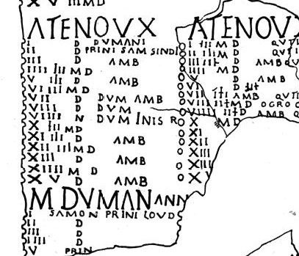
https://upload.wikimedia.org/wikipedia/commons/0/04/Seymour_de_Ricci%2C_Le_calendrier_celtique_de_Coligny_%281926%29.jpg

Cette période correspond à Novembre-Décembre.. soit à l’entrée dans l’hiver et la fin de l’année, donc de la mort.. Le terme « du » en celte voulant dire « noir ».. associé au mot « Man » signifiant « homme »… nous pouvons penser à « homme-mort » et aux « mandubiens », dont la fonction principale était l’ensevelissement des morts et du passage de vie à trépas.. La symbolique païenne, compare étroitement dans ce calendrier la vie d’un homme à celle du rythme des saisons au cours de l’année.
Comme cet ajout se veut succinct et généraliste, je ne m’étendrai pas plus longtemps sur ce document exceptionnel qui tout comme le Saint Suaire mériterait plus d’investigations avec la collaboration de tous les chercheurs ayant « avis autorisés » ou autres…
Par « autres », j’entends par là qu’une autre voie est souhaitable pour éclairer ce genre de document. Ce calendrier utilise un ensemble de bases de données d’une science que nous ne comprenons plus ou refusons d’admettre. Aussi, me semble il opportun de faire remarquer que les annotations MD sont fréquemment utilisés… Je pense donc immédiatement au radical « Mand » ( mandylion, mandéens, mandubiens) que je prends constamment en référence pour mon décodage sémantique. Mais, au vu de l’influence romaine sur de tels caractères, je penche aussi pour l’expression « Dis Manibus » , un référence aux « Dieux Manes » soit les âmes des mort…. Mais après tout, nous ne sommes plus du tout certain, de l’antériorité d’une culture sur l’autre. Les gaulois ont peut être influencé les romains..
Une autre référence à ce calendrier encore plus ésotérique peut être avancée.. : Un quatrain de Nostradamus
« Quand l’escriture DM trouvée
Et cave antique à lampe découverte
Loy, Roy et Prince Ulpian esprouvées
Pavillon Royne sous la couverte »
Je me contente juste de l’afficher… Mais en me risquant au décryptage, je perçois aisément que les autorités temporelles, à la découverte de cette écriture en seront éprouvées. D’où sans doute le silence, sur ce genre de document archéologique.
L e célèbre mage du 16 e siècle, soit des années 1500 (MD en chiffres romains), a du puiser son savoir, dans des manuscrits qui nous ont été doctement écartés, voire ont subit pour la plupart un autodafé en règle .. Si de nos jours, les civilisations -dignes de ce nom- n’en sont plus à brûler les livres, il n’en demeure pas moins qu’un dénigrement bienpensant indistinct conduit invariablement à l’obscurantisme.
Quant à Nostradamus, le codage parfois obscur de ses quatrains en permet bien des interprétations… surtout au vu de leur récupération politique à diverses époques.
De fait, j’en termine aussi avec le radical « Mand » tout en vous renvoyant encore à « l’écriture Adamique » du roi Salomon.. Mand étant le palindrome d’ Adam… le premier homme..

